**Описание пользовательского интерфейса:**

При первом открытии программы вы попадаете в главное меню:

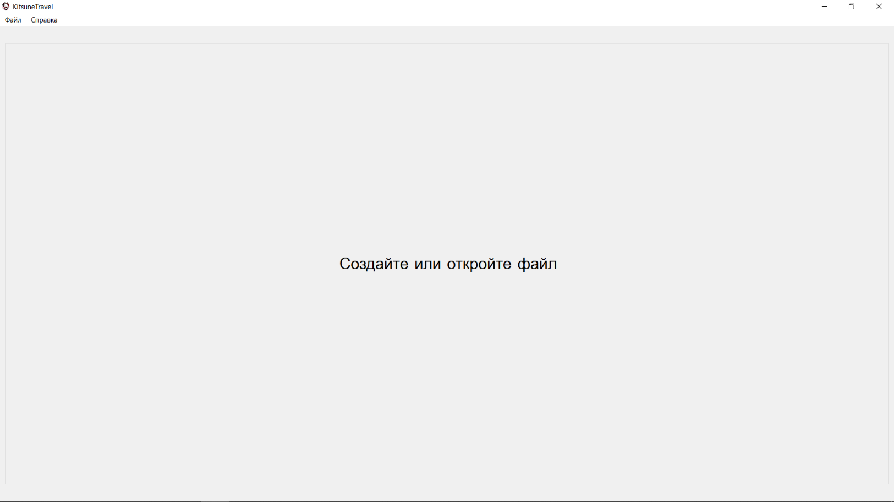

Чтобы начать работу наведите и нажмите на одно из слов: «Создайте» или «откройте». Также вы можете воспользоваться контекстным меню, нажав в левом верхнем углу на кнопку «Файл» и затем выбрав из выпавшего списка «Открыть» или «Создать». KitsuneTravel работает только с файлами формата .dat.

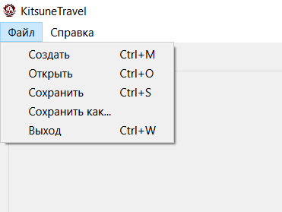

После открытия файла вы попадаете на меню работы с таблицей:

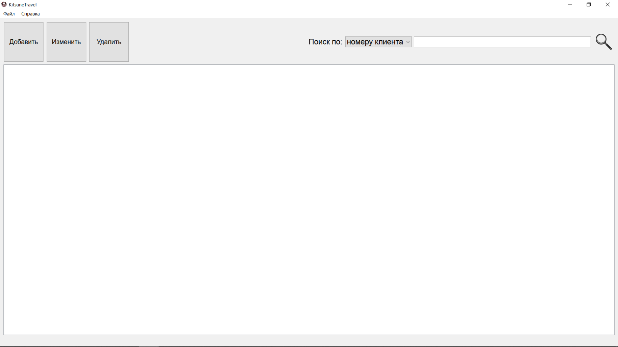

Чтобы начать работу с таблицей нажмите на большую кнопку добавить в левом верхнем углу. Эта кнопка предназначена для добавления нового элемента в таблицу.   
После нажатия вы попадаете в форму создания элемента:

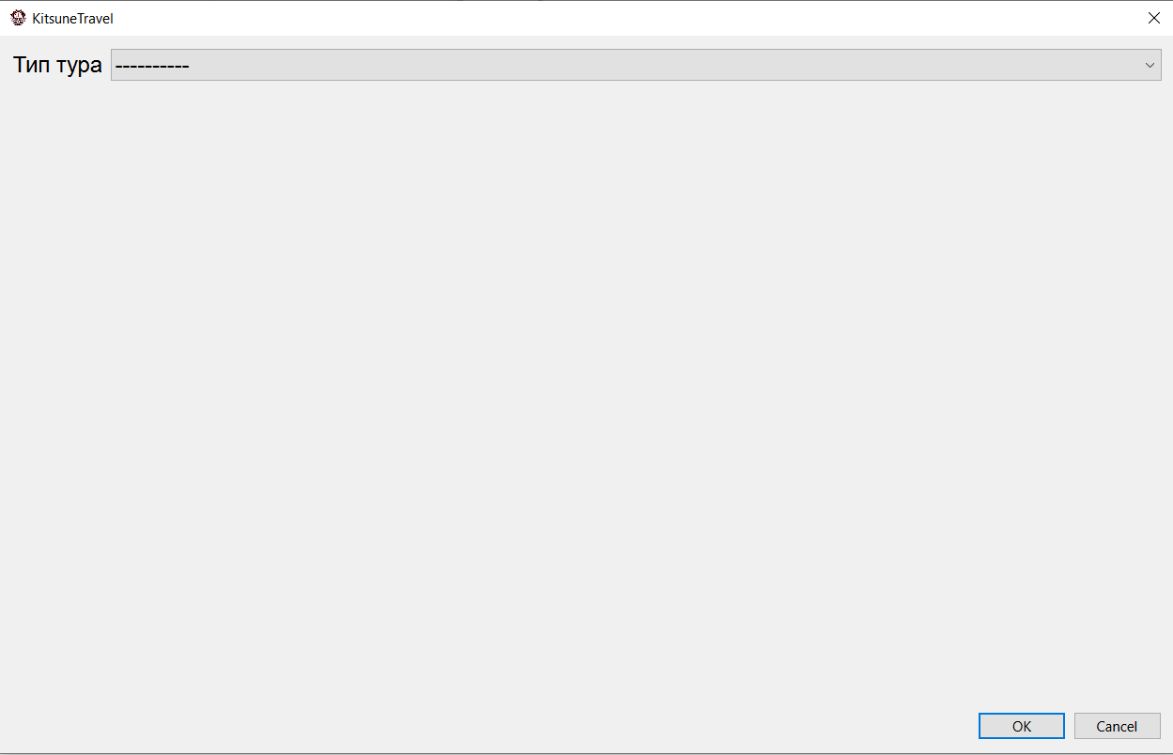

Для работы с формой необходимо нажать на выпадающий список, напротив надписи «Тип тура», и выбрать тип тура, который заказал ваш клиент. В зависимости от выбранного тура вым станут доступны различные поля:

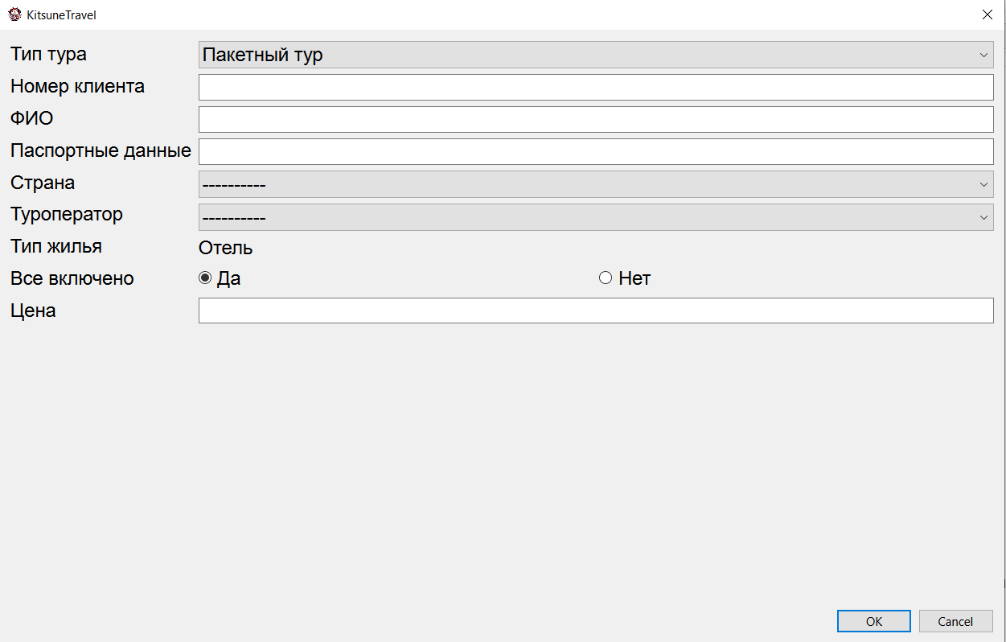Чтобы создать новый элемент таблицы необходимо заполнить все поля и нажать на кнопку «ОК» справа снизу. Если одно из полей останется незаполненным, то на экране появится напоминание о незаполненных полях, которое не даст вам создать элемент.

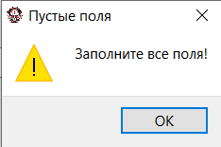Единственное поле, которое может остаться пустым – поле «Дополнительные пожелания». Некоторые поля имеют ограничения: в полях «Номер клиента», «Цена» и «Паспортные данные» вы сможете ввести только цифры. Поле «Паспортные данные» имеет строгое правило записи: серия и номер паспорта записываются через пробел! Если паспортные данные будут введены некоректно, то на экране появится напоминание о некоректных данных. Если вы не выберите тип тура, то в таблицу не добавится информация о клиенте.

После коректного заполнения формы и успешного создания элемента таблицы форма закроется сама, а в таблице появятся новые данные.

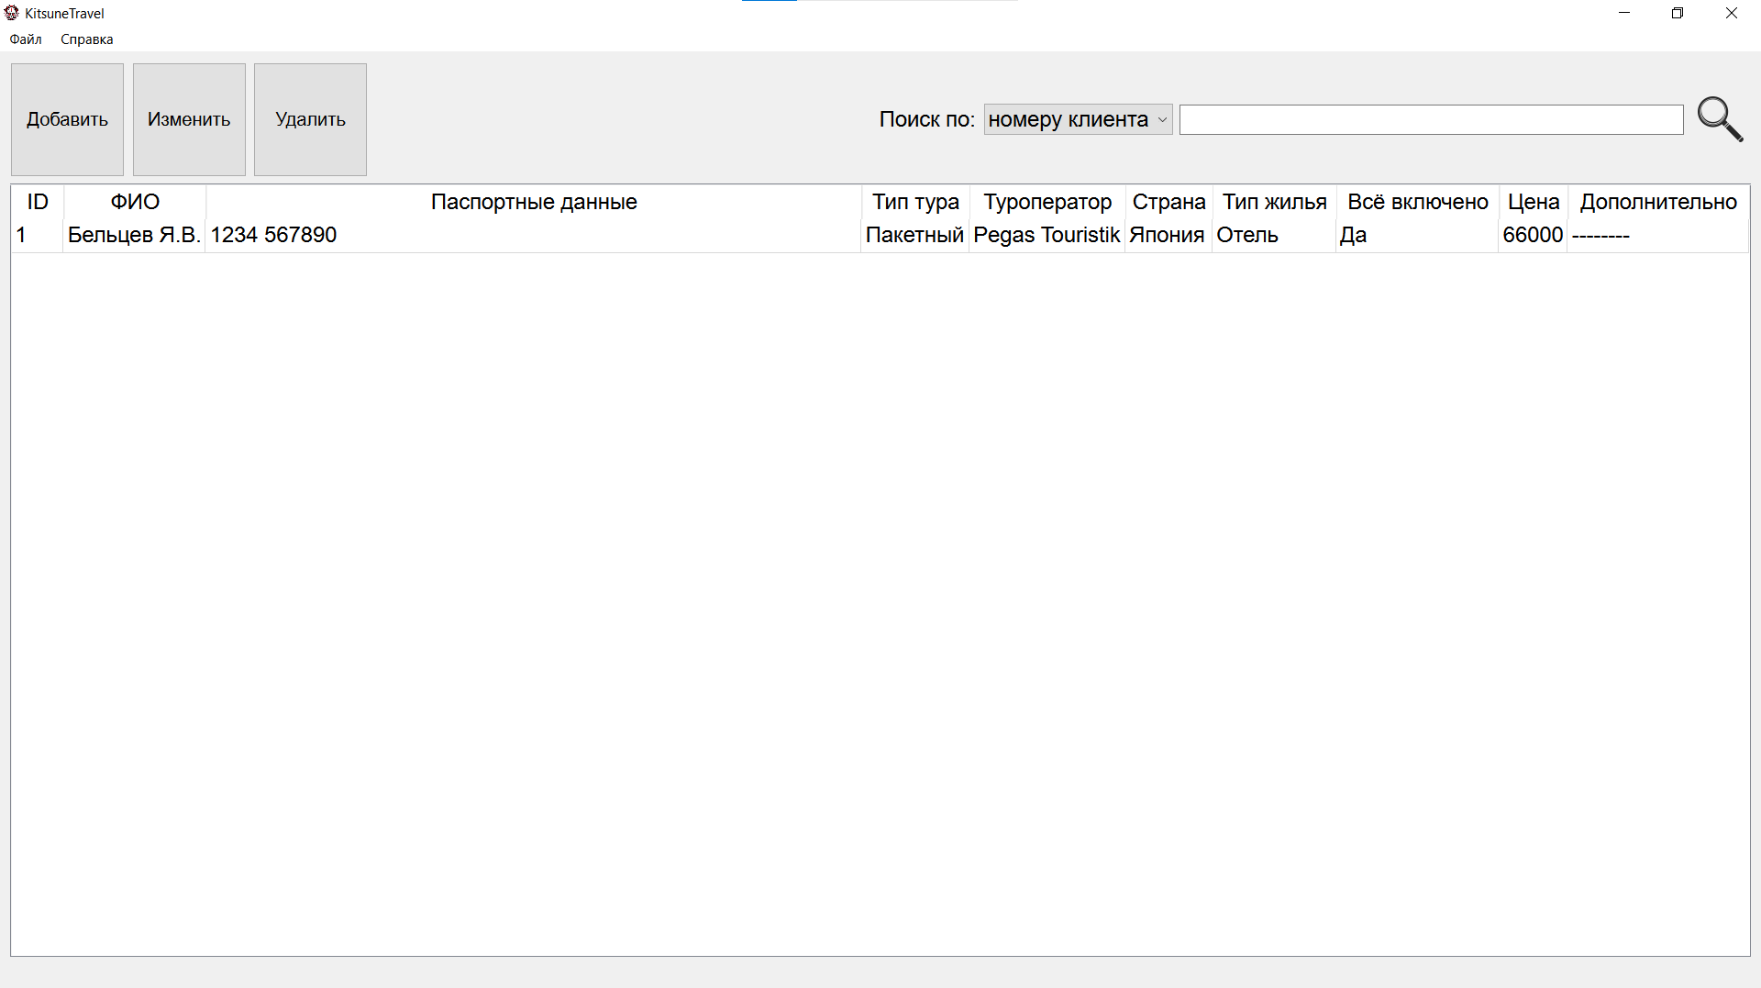Если вы захотите изменить поля уже созданного элемента, то выберите нужный элемент, кликнув на него левой кнопкой мыши, а затем нажимте на кнопку «Изменить» слева сверху. Если вы не выберите строку, то на экране появится напоминание о выборе строки. Убедиться, что строка выбрана, можно по характерному синему выделению.

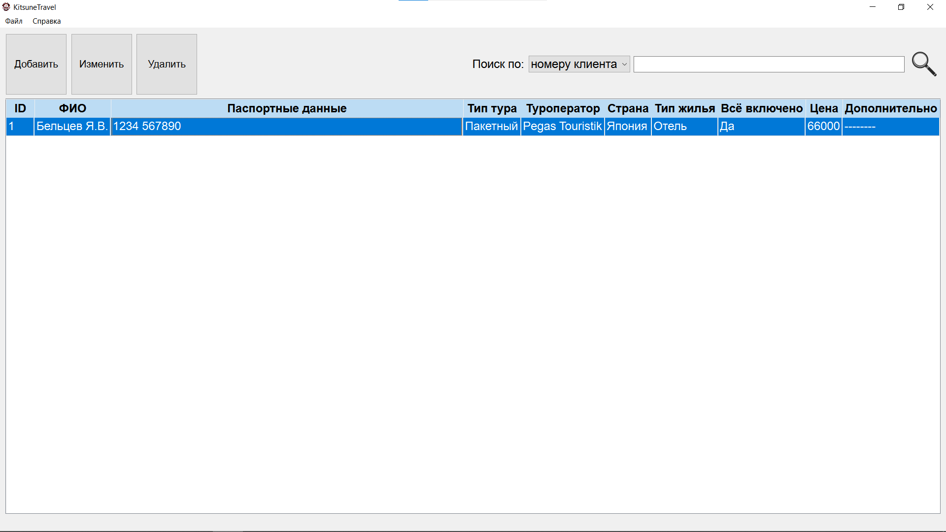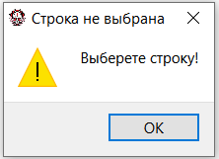После нажатия на кнопку вновь откроется форма создания элемента, однако все поля уже будут заполнены. Измените интересующие вас поля и сохраните их, нажав на кнопку «ОК».

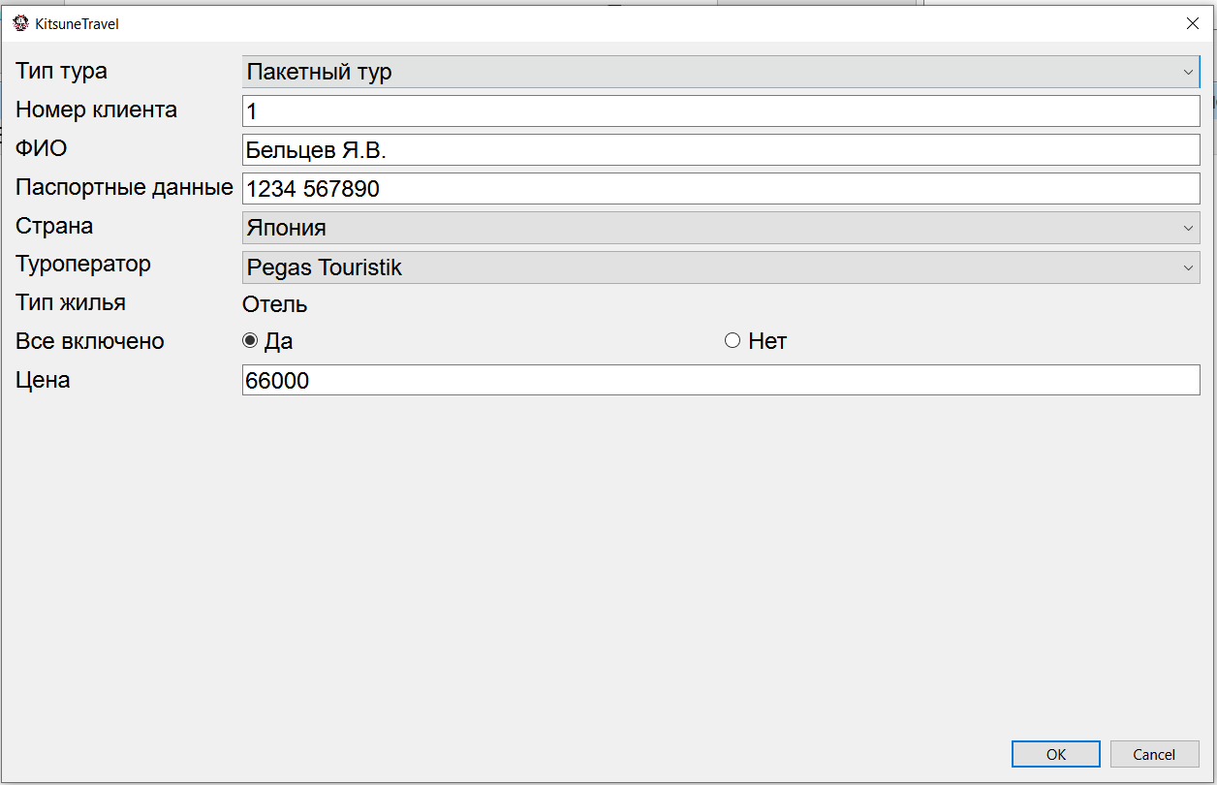Если вы хотите удалить элемент таблицы, то выберите нужный элемент, кликнув на него левой кнопкой мыши, а затем нажимте на кнопку «Удалить» слева сверху. Если вы не выберите строку, то на экране появится напоминание о выборе строки. Убедиться, что строка выбрана, можно по характерному синему выделению.   
Чтобы предотвратить случайные удаления, на экране появится сообщение о подтверждении удаления элемента. Если вы действительно хотите удалить элемент, то в появившемся окне нажмите на кнопку «ОК», а если вы не планируете удалять элемент, то нажмите «Cancel».

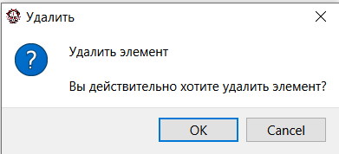

Не забывайте сохранять данные! В программе KitsuneTravel не предусмотрена функция автоматического сохранения. Чтобы сохранить данные таблицы воспользуйтесь контекстным меню, нажав на кнопку «Файл» в левом верхнем углу, а затем «Сохранить» или «Сохранить как». Также вы можете воспользоваться горячими клавишами. Для сохранения файла нажмите «Ctrl + S».



В программе KitsuneTravel присутствует функция поиска. Все элементы интерфейса, необходимые для поиска, расположены в правом верхнем углу. Чтобы выбрать поле, по которому будет произведен поиск, нажмите на выпадающий список и выберите интересующий вас вариант, затем в строке введите значение и нажмите на кнопку с нарисованной лупой.

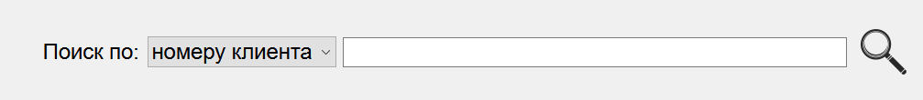

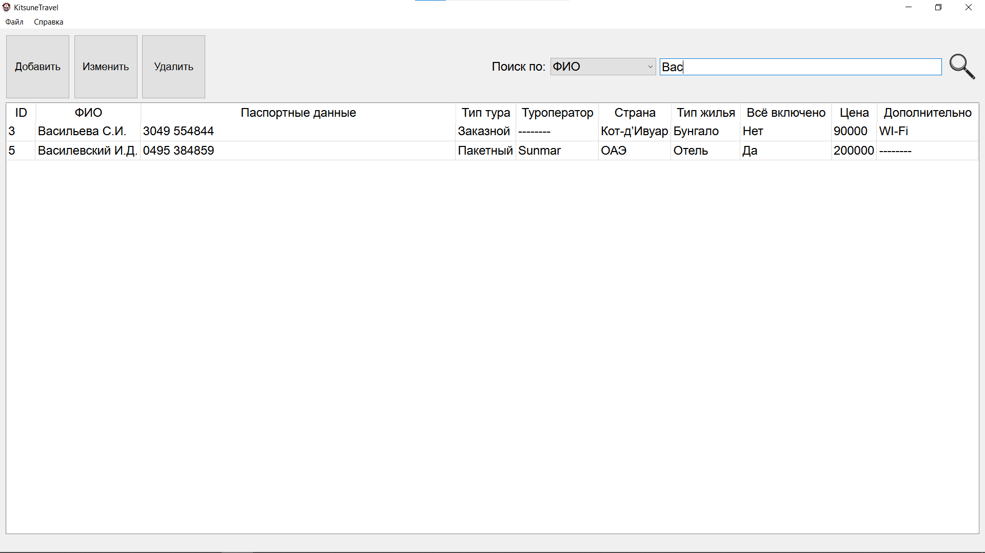

Чтобы отменить поиск, сотрите введенное в строку значение или измените значение выпадающего списка. Таблица обновится автоматически.